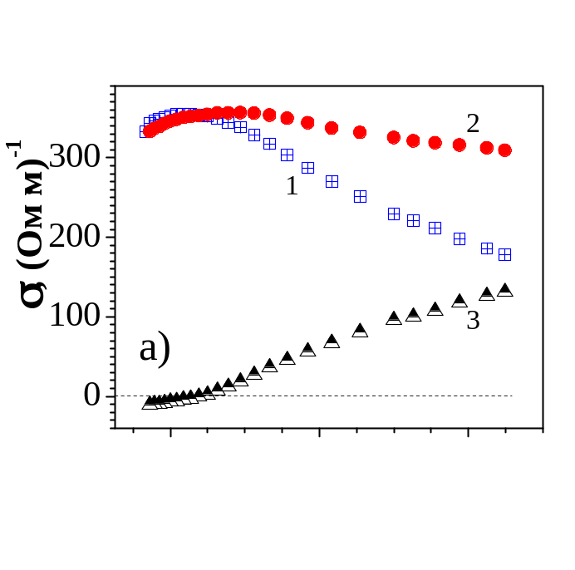
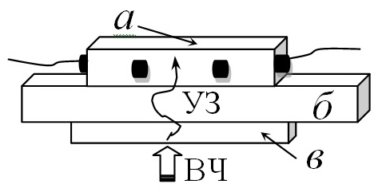

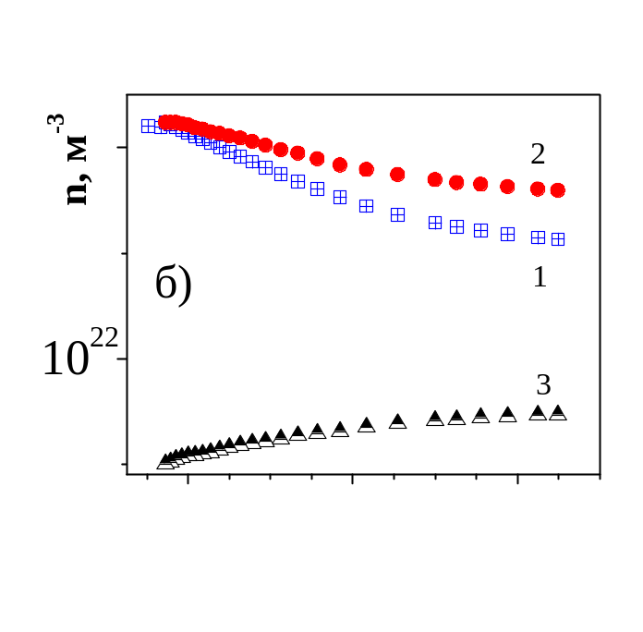

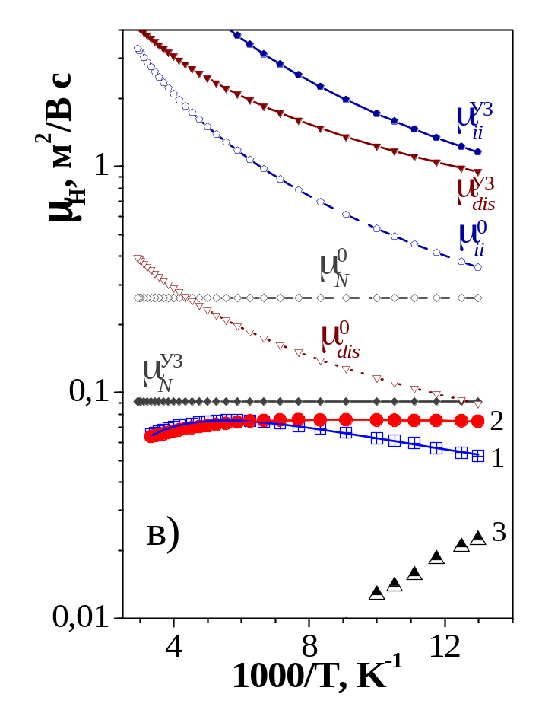

Рис. 1. CdTe:Cl. Температурні залежності а) провідності σ(Т), б) концентрації електронів n(Т), в) холлівської рухливості μ_{Н}(Т) з розрахованими компонентами рухливості для розсіювання на дислокаціях µ_{dis}, нейтральних µ_{N} та іонізованих домішках µ_{іі}; при дії ультразвуку "УЗ", та без - "0". На всіх рисунках криві 1 відповідають вихідним зразкам, криві 2 – при ультразвуковому навантаженні W_{УЗ}≈10⁴ Вт/м², криві 3 – температурні залежності акусто-наведеної зміни а) провідності: ∆σ_{УЗ}(Т) =σ_{УЗ}(Т) - σ₀(Т), б) концентрації електронів: ∆n_{УЗ}(Т) =n_{УЗ}(Т) - n₀(Т), рухливості ∆µ^{УЗ}(Т) =µ^{УЗ}(Т) - µ⁰(Т). На вставці рис.1а приведена схема акустичної комірки: a – зразок, б – буфер, в – п'єзоелектричний перетворювач, ВЧ – висока частота, УЗ – повздовжня ультразвукова хвиля.

